PRIPREMA AKTIVNOG UČENJA I POUČAVANJA
Predmet: KEMIJA | Razred: VII. | Br. sati izvedbe:  2 (23. i 24. sat) |  |  | Datum: | Učitelj/učiteljica:
Tematska cjelina: SMJESE TVARI |  |  |  | Tema: Odjeljivanje sastojaka iz smjese
Koncepti kurikuluma kemije: |  |  | A. Tvari  D. Prirodoznanstveni pristup
Odgojno-obrazovni ishodi
A.7.1. Istražuje svojstva i vrstu tvari.
D.7.1. Povezuje rezultate i zaključke istraživanja s konceptualnim spoznajama.
D.7.3. Uočava zakonitosti uopćavanjem podataka prikazanih tekstom, crtežom modelima, tablicama grafovima.
Razrada ishoda (R.I.)
R.I.1. Razlikuje svojstvo za odabir metoda i postupaka razdvajanja homogene i heterogene smjese. R.I.2. Izvodi postupke razdvajanja sastojaka iz smjese.
R.I.3. Prikazuje podatke prikupljene pokusima i/ili radom na tekstu, novim tekstom, tablicama i grafovima.
R.I.4. Interpretira različite vrste brojčanih, tabličnih i grafičkih podataka te prenosi jednu vrstu prikaza u drugu.
R.I.5. Interpretira čestični crtež filtracije i kristalizacije.
R.I.6. Interpretira crtež privlačenja magnetom.
R.I.7. Objašnjava pojam sublimacije.
R.I.8. Uspoređuje postupke razdvajanja smjesa na sastojke.
R.I.9. Argumentira važnost učenja kemija koristeći se dokazima iz teksta i/ili vlastitog iskustva.
Odgojno-obrazovna očekivanja međupredmetnih tema
UKU A.3.1. 1.Upravljanje informacijama – učenik samostalno traži nove informacije iz različitih izvora, transformira ih u novo znanje i uspješno primjenjuje pri rješavanju problema.
UKU A.3.2. 2. Primjena strategija učenja i rješavanje problema – učenik se koristi različitim strategijama učenja i primjenjuje ih u ostvarivanju ciljeva učenja i rješavanju problema u svim područjima učenja uz povremeno praćenje učitelja.
UKU C.3.1. 1. Vrijednost učenja – učenik može objasniti vrijednost učenja za svoj život.
UKU B.3.4. 4. Samovrednovanje/ samoprocjena – učenik samovrednuje proces učenja i svoje rezultate, procjenjuje ostvareni napredak te na temelju toga planira buduće učenje.
POD B.1.2. Planira i upravlja aktivnostima.
OSR A.3.3.Razvija osobne potencijale.
OSR A.3.4. Upravlja svojim obrazovnim i profesionalnim putem.
IKT A.3.2.Učenik se samostalno koristi raznim uređajima i programima.
Povezanost s nastavnim predmetima
HJ A.7.1. Učenik govori prema planu i razgovara primjenjujući vještine razgovora u skupini.
HJ A.7.2. Učenik sluša tekst, izvodi zaključke i tumači značenje teksta.
HJ A.7.3. Učenik čita tekst, izvodi zaključke i tumači značenje teksta.
PRI A.5.1. Učenik objašnjava temeljnu građu prirode.
INF B.7.2 Primjenjuje algoritam (sekvencijalnog) pretraživanja pri rješavanju problema.
Ključni pojmovi: odjeljivanje magnetom, sedimentacija, dekantiranje, filtracija, filtrat, kristalizacija, uparavanje, destilacija, destilat
Sredstva, pomagala i pribor: udžbenik, bilježnica, radna bilježnica, ploča, kreda, računalo, projektor, tablet/mobitel, kemikalije, kemijsko posuđe i pribor:
P-3.6. ( staklena čaše od 100 mL, Erlenmeyerova tikvica od 100 mL, stakleni štapić, žlica – voda iz slavine, sitni pijesak),
P-3.7.(Petrijeva zdjelica, magnet, žličica, stakleni štapić – sumpor u prahu, željezne strugotine (ili prah)),
P-3.8. (dvije staklene čaše od 100 mL, stakleni štapić, stalak, metalni prsten, lijevak, filtrirni papir, boca štrcaljka – voda iz slavine, usitnjena kreda),
P-3.9. (staklena čaša od 100 mL, keramička pločica, tronožac, plamenik – vodovodna voda (ili morska voda),
P-3.10. (žlica, papirnati ručnik (ubrus) ili filtrirni papir za kavu, staklena čaša, štednjak, pamučni konac, krema za ruke na bazi glicerina, olovka – kuhinjska sol, voda iz slavine),
P-3.11. (metalni stativ (stalak), stezaljke, epruveta za odsisavanje, kamenčići za vrenje, gumeni čep, staklena cjevčica, gumena cijev, epruveta, satno (predmetno) stakalce, čaša s hladnom vodom, plamenik – vodena otopina modre galice)
Oblici rada: |  |  |  | Metode rada:
frontalni, grupni, u paru, individualni rad učenika |  |  |  | rad na tekst, razgovor, rasprava, prezentacija/izlaganje, vođenje bilježaka, razmjena misli u paru/grupi, rješavanje zadataka za vježbu i ponavljanje, izvođenje pokusa
Strategija učenja i poučavanja: |  |  |  | Tehnike aktivnog učenja i poučavanja:
- strategija čitanja, pisanja i pamćenja  - suradničko učenje  - strategija rješavanja problema  - traženje pomoći  - provjera odabranog rješenja  - učenje strukturiranim otkrivanjem |  |  |  | - oluja ideja, mentalna mapa, mreža diskusije
Oblici vrednovanja učeničkih postignuća
Formativno: | Vrednovanje za učenje: | - povratna informacija (razgovor, postavljanje pitanja)  - umna mapa  - skica odjeljivanja sastojaka iz smjese (crtež)  - DDS, Provjeri znanje: Odjeljivanje sastojaka iz smjese
Formativno: | Vrednovanje kao učenje: | - samoanaliza riješenih zadataka u radnoj bilježnici

RAZRADA AKTIVNOSTI ZA OSTVARIVANJE DEFINIRANIH ISHODA
EVOKACIJA
Ishodi | Aktivnosti učenika | Izvori sadržaja
R.I.9. | - Čita uvodni tekst o destilaciji i odgovara na uvodna pitanja kakva je to destilirana voda i zašto se koristi u glačalima  - izlaganje zaključka s argumentima predstavnika grupe  - sukcesivni zapis umne mape s temom i podtemama na prijedlog učitelja | udž. str. 63.

RAZUMIJEVANJE ZNAČENJA
Ishodi | Aktivnosti učenika | Izvori sadržaja
R.I.1. | - istraživanje teksta o postupcima odjeljivanja sastojaka iz smjese uz vođena pitanja:  Na kojim se svojstvima temelji odabir metoda i postupaka za odjeljivanje sastojaka iz smjese?  Utječu li agregacijska stanja smjesa na odabir metoda ili postupaka odjeljivanja sastojaka?  - sukcesivni učenički zapis umne mape | udž. str. 63.
D.7.1.  D.7.3.  R.I.2.  R.I.3.  R.I.4.  R.I.5.  R.I.6.  R.I.7.  D.7.1.  D.7.3.  R.I.2.  R.I.3.  R.I.4.  R.I.4.  R.I.5.  R.I.8. | - izvodi pokus RL-3.6. Sedimentacija i dekantiranje, u grupi (provesti pokus, opažati procese i promjene, predložiti i napisati rezultate/rješenja/zaključke pokusa)  - raspraviti rezultate pokusa u grupi  - usporediti rezultate s rješenjima pokusa RL-2.4.  - ispraviti pogreške po potrebi i/ili dopuniti  - izlaganje predstavnika grupe i komentiranje točnih rješenje (po potrebi argumentira netočna rješenja)  - izvodi pokus RL-3.7. Odjeljivanje sastojaka iz smjese magnetom, u grupi (provesti pokus, opažati procese i promjene, predložiti i napisati rezultate/rješenja/zaključke pokusa)  - raspraviti rezultate pokusa u grupi  - usporediti rezultate s rješenjima pokusa RL-2.4.  - ispraviti pogreške po potrebi i/ili dopuniti  - izlaganje predstavnika grupe i komentiranje točnih rješenje (po potrebi argumentira netočna rješenja)  - izvodi pokus RL-3.8. Kako odijeliti kredu iz smjese s vodom, u grupi (provesti pokus, opažati procese i promjene, predložiti i napisati rezultate/rješenja/zaključke pokusa)  - raspraviti rezultate pokusa u grupi  - usporediti rezultate s rješenjima pokusa RL-2.4.  - ispraviti pogreške po potrebi i/ili dopuniti  - izlaganje predstavnika grupe i komentiranje točnih rješenje (po potrebi argumentira netočna rješenja)  - sukcesivni zapis umne mape, lijepi slike magnetizma i filtracije u umnu mapu i interpretira ih  - objašnjava svojstvo sublimacije i navodi tvari koje sublimiraju  - izvodi pokus RL-3.9. Uparavanje morske ili vodovodne vode, u grupi (provesti pokus, opažati procese i promjene, predložiti i napisati rezultate/rješenja/zaključke pokusa)  - raspraviti rezultate pokusa u grupi  - usporediti rezultate s rješenjima pokusa RL-2.4.  - ispraviti pogreške po potrebi i/ili dopuniti  - izlaganje predstavnika grupe i komentiranje točnih rješenje (po potrebi argumentira netočna rješenja)  - izvodi pokus RL-3.10. Kristalizacija kuhinjske soli iz vodene otopine, u grupi (provesti pokus, opažati procese i promjene, predložiti i napisati rezultate/rješenja/zaključke pokusa)  - raspraviti rezultate pokusa u grupi  - usporediti rezultate s rješenjima pokusa RL-2.4.  - ispraviti pogreške po potrebi i/ili dopuniti  - izlaganje predstavnika grupe i komentiranje točnih rješenje (po potrebi argumentira netočna rješenja)  - izvodi pokus RL-3.11. Destilacija vodene otopine modre galice, u grupi (provesti pokus, opažati procese i promjene, predložiti i napisati rezultate/rješenja/zaključke pokusa)  - raspraviti rezultate pokusa u grupi  - usporediti rezultate s rješenjima pokusa RL-2.4.  - ispraviti pogreške po potrebi i/ili dopuniti  - izlaganje predstavnika grupe i komentiranje točnih rješenje (po potrebi argumentira netočna rješenja)  - sukcesivni zapis umne mape, lijepi sliku kristalizacije u umnu mapu i interpretira je  - uspoređuje provedene postupke razdvajanja smjesa na sastojke i kategorizira ih u T-tablicu postupaka razdvajanja smjesa (crta tablicu) | DDS, RL-3.6.  DDS, RL-3.7.  DDS, RL-3.8.  Slike u prilogu priručnika  udž. str. 65.  DDS, RL-3.9.  DDS, RL-3.10.  DDS, RL-3.11.

REFLEKSIJA
Ishodi | Aktivnosti učenika | Izvori sadržaja
Svi | - skicira metode odjeljivanja smjesa (crta)  - DDS, Provjeri znanje: Odjeljivanje sastojaka iz smjesa | DDS, udž. str. 63.
Domaća zadaća: | RB, Z-3.14. – 3.20.  udž, str. 66. Z-1. – 8.
Prijedlog rada za učenike s posebnim potrebama
Učenici s teškoćama: | - Ovisno o teškoći prilagodba sadržaja, vremena, strategija pristupa, stupnja pomoći, metoda poučavanja i učenja, stupnja sudjelovanja, krajnja očekivanja, razina znanja, metoda vrednovanja  - RL-3.6., 3.7., 3.8., 3.9., 3.10., 3.11., (Digitalni priručnik na e-sferi)  - Navesti primjer sedimentacije, dekantacije, filtracije i uparavanja iz kuhinje.  - Navesti metode odjeljivanja sastojaka za heterogene i homogene smjese.  - RB, Z-3.16. i 3.19.
Daroviti učenici: | Seminarski rad o proizvodnji soli s utjecajem na okoliš i društvo (iskorištavanje mora, zaposlenost u solanama i sl.) te održavanje cestovnog prometa zimi soljenjem kao izvor onečišćenja.

PRILOZI
Prijedlog pitanja za provjeru razine postignuća
- razina

- O čemu ovisi odabir metode za odjeljivanje sastojka iz smjese?
- Nabroji barem tri metode za odjeljivanje sastojaka iz heterogenih smjesa.
- Što je sedimentacija?
- Što je dekantiranje?
- Što je filtracija, a što filtrat?
- Nabroji tri metode kojima možemo odijeliti sastojke iz homogene smjese.
- Što je uparavanje, a što destilacija?
- Kako se zove tekućina dobivena destilacijom?
- Opiši što nastaje tijekom uparavanja morske vode.

- razina

- Predloži metodu za odjeljivanje sastojaka iz smjese vode, željeza i pijeska.
- Objasni na čemu se temelji odvajanje sastojaka iz neke smjese filtracijom.
- Kako općenito nazivamo ostatak na filtrirnom papiru nakon filtracije?
- Nabroji dijelove aparature i pribora koji je potreban za filtraciju.
- Objasni razliku između filtrata i destilata.
- Što je Liebigovo hladilo i čemu služi?
- Kako ćeš dokazati da je vodovodna voda homogena smjesa?
- Koja je razlika između prokuhane i destilirane vode?
- Na čemu se temelji odvajanje sastojaka destilacijom i kristalizacijom?
- Kojim se postupkom može odijeliti: a) tekućina od otopljene čvrste tvari, b) otopljena čvrsta tvar iz otopine, c) željezni predmet iz smjese čvrstih tvari, d) čvrsta tvar od tekućine?

III. razina

- Kojom bi metodom odijelili sastojke iz smjese joda i kuhinjske soli?
- Može li se kuhinjska sol od vode odijeliti filtracijom? Obrazloži odgovor.
- Skiciraj aparaturu za filtraciju i imenuj dijelove aparature i pribora.
- Smjesa A sastoji se od usitnjene krede i natrijeva klorida. Prouči pojedine korake rastavljanja te smjese i odgovori na pitanja. a) Kada smjesu A pomiješamo s vodom, dobivamo smjesu B. Koji se sastojak smjese A otapa u vodi? b) Kako se zovu postupci kojima iz smjese B možemo odijeliti čestice u vodi netopljive tvari?
- Može li se prokuhavanjem vodovodne vode dobiti destilirana voda? Osmisli i kod kuće izvedi pokus kojim možeš dokazati svoju tvrdnju.
- Predloži postupke za odjeljivanje pojedinih sastojaka iz smjese čiste vode, školske krede i modre galice.
- Pokusom je dobiven uzorak modre galice onečišćen bakrovim oksidom. Taj se oksid ne otapa u vodi. a) Predloži postupak kojim bismo iz dobivenog uzorka odijelili modru galicu. b) Kako se od modre galice može prirediti bijeli (bezvodni) bakrov sulfat? c) Kojoj skupini tvari pripadaju modra galica i bakrov sulfat? Obrazloži svoj odgovor.
- U laboratoriju se nalazi uzorak smjese kalijeva klorida, usitnjenog koksa i željeznih strugotina. Kalijev klorid je topljiv u vodi, dok se koks i željezo ne otapaju u vodi. Koristi se tim podatcima i predloži postupak kojim se navedena smjesa može rastaviti na čiste tvari

Početni plan učeničkog zapisa
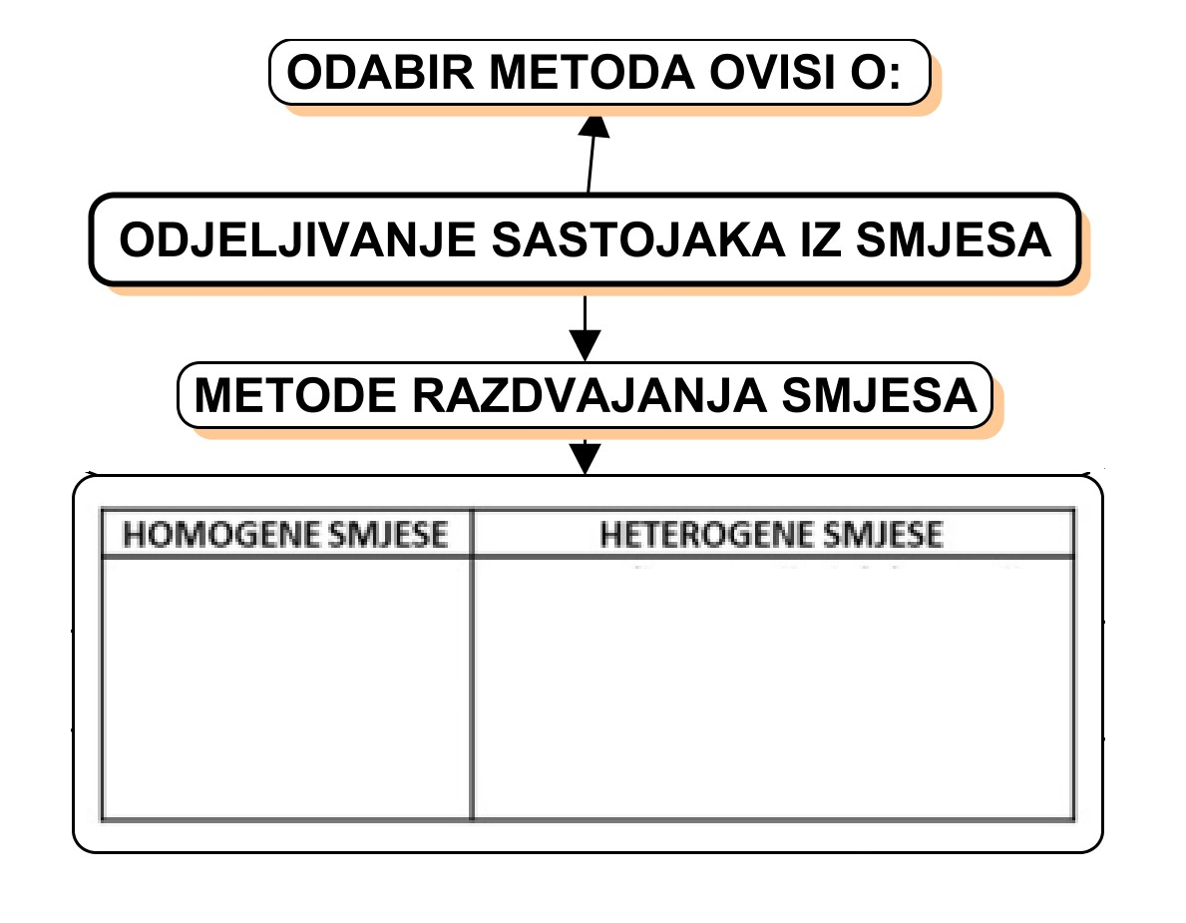

Očekivani plan učeničkog zapisa
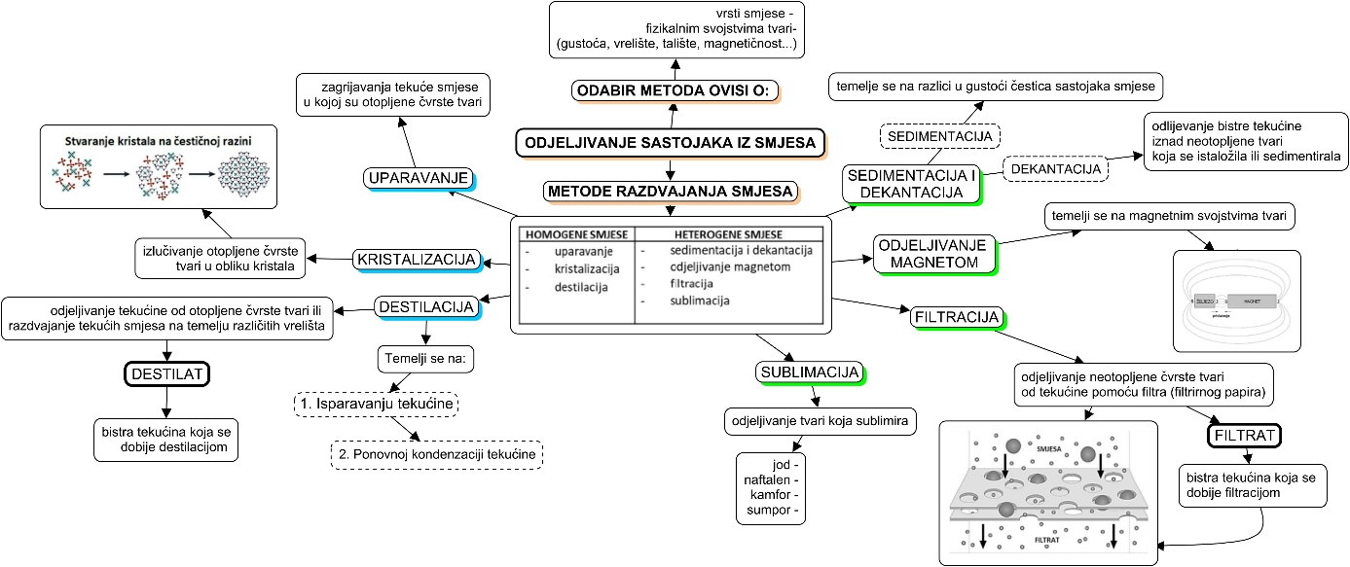

Skica
Bez obzira radi li se o skiciranim bilješkama ili dokazima, omogućuje učenicima da crtežom prikažu ono što znaju. Vrlo je prihvatljivo za učenike koji su skloni kreativnom izražavanju te je podoban način refleksije i za one koji se teško izražavaju riječima. Može se koristiti za procjenu razumijevanja svakog učenika i planiranja sljedećeg koraka učitelja pri poučavanju.
U prilogu su slike koje se kopirane i izrezane podijele svakom učeniku kako bi ih zalijepio na određeno mjesto u umnoj mapi. Listiće dijeliti sukcesivno.
Slika: Magnetizam
Slika: Filtracija na čestičnoj razini
Slika: Kristalizacija na čestičnoj razini

Slika: Magnetizam
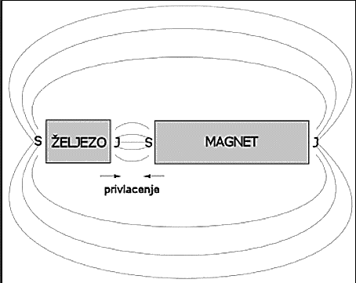

Slika: Filtracija na čestičnoj razini
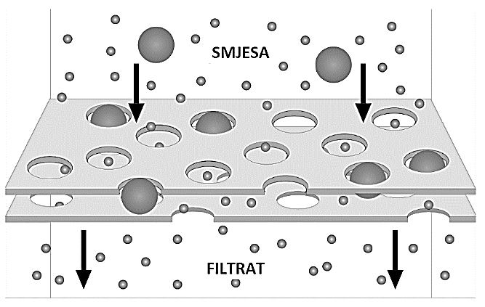

Slika: Kristalizacija na čestičnoj razini
